Skip to Main Content

KECEMASAN MENGHADAPI WABAH COVID19 DENGAN SUBJECTIVE WELL BEING PADA MAHASISWA LAMPUNG YANG KULIAH DI SURABAYA

by N N

FILE | PSIKOLOGI_1511600032_AGUNG_YUDI_PERWIRA.DOCX (49.49K)
TIME SUBMITTED | 10-JUL-2020 10:00PM (UTC+0700) | WORD COUNT | 2667
SUBMISSION ID | 1355794252 | CHARACTER COUNT | 17021

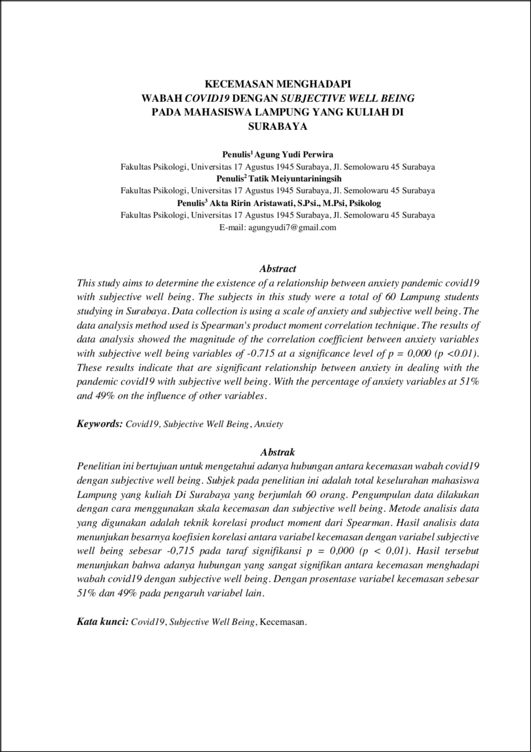

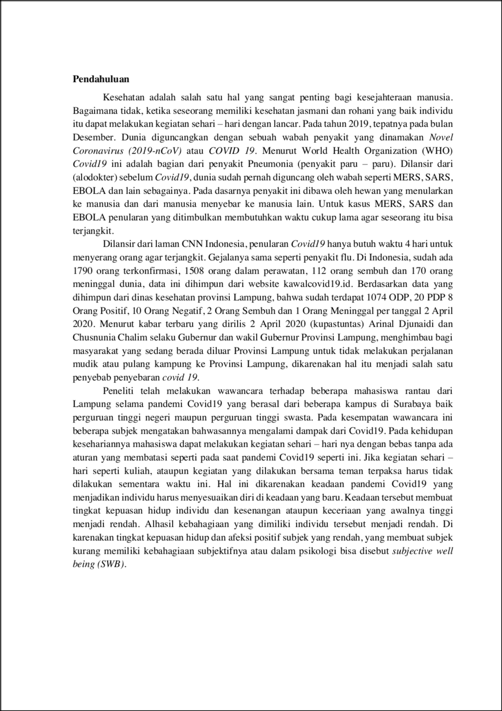

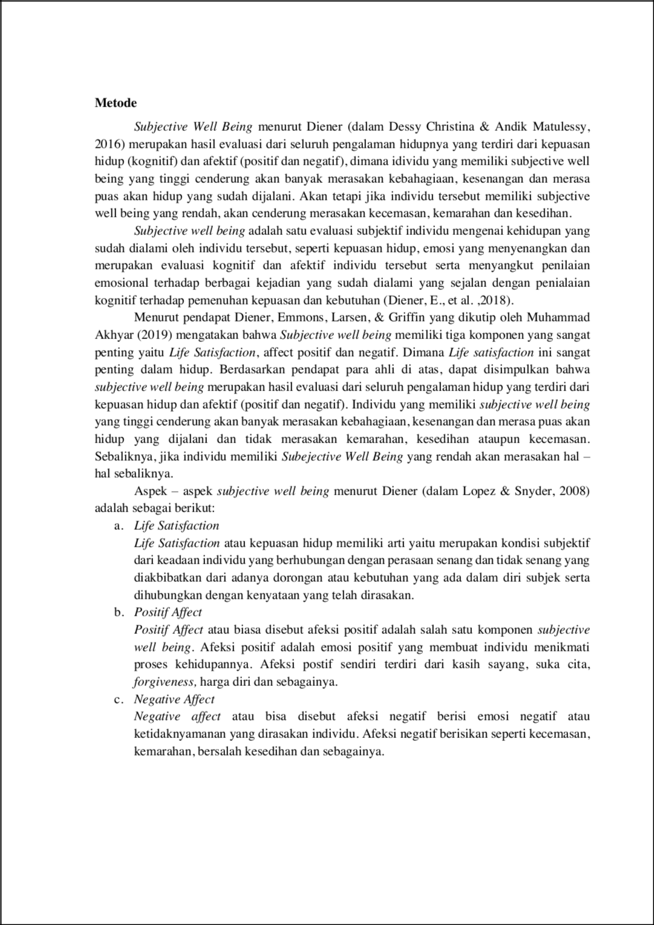

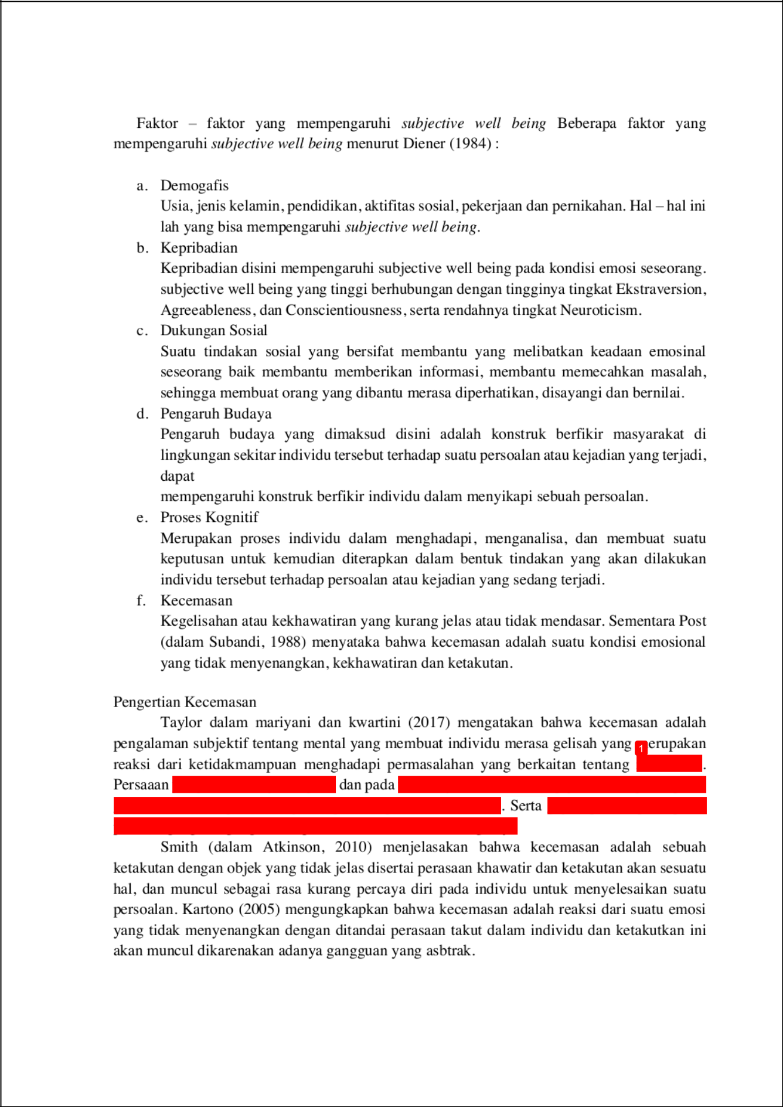

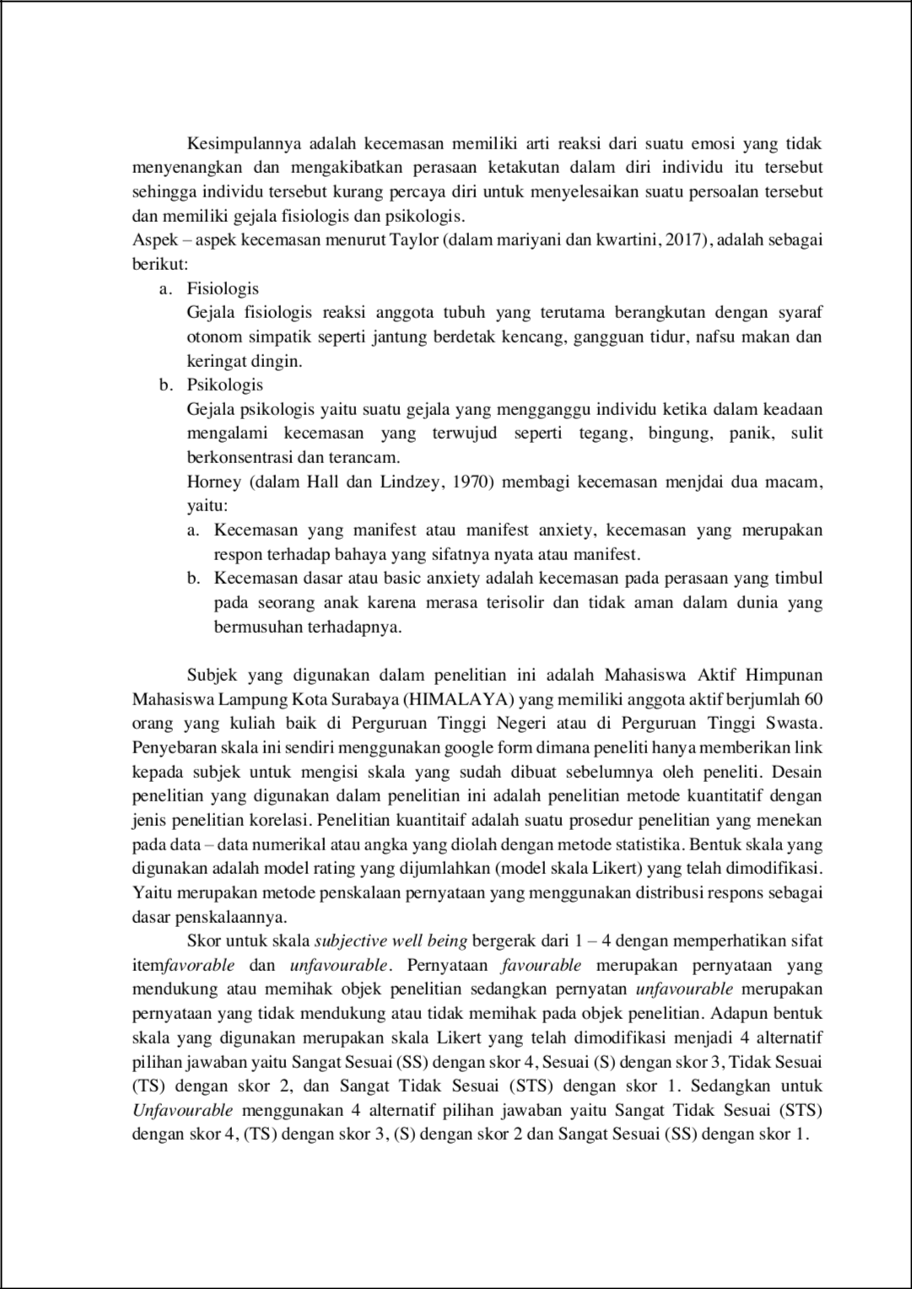

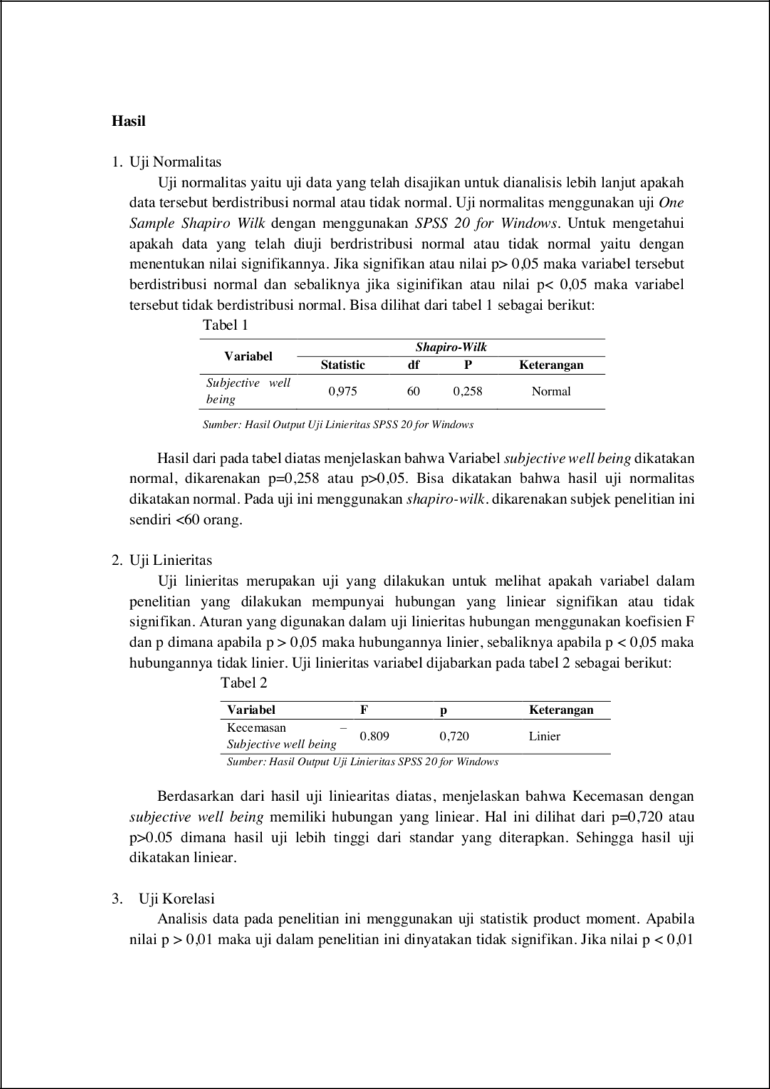

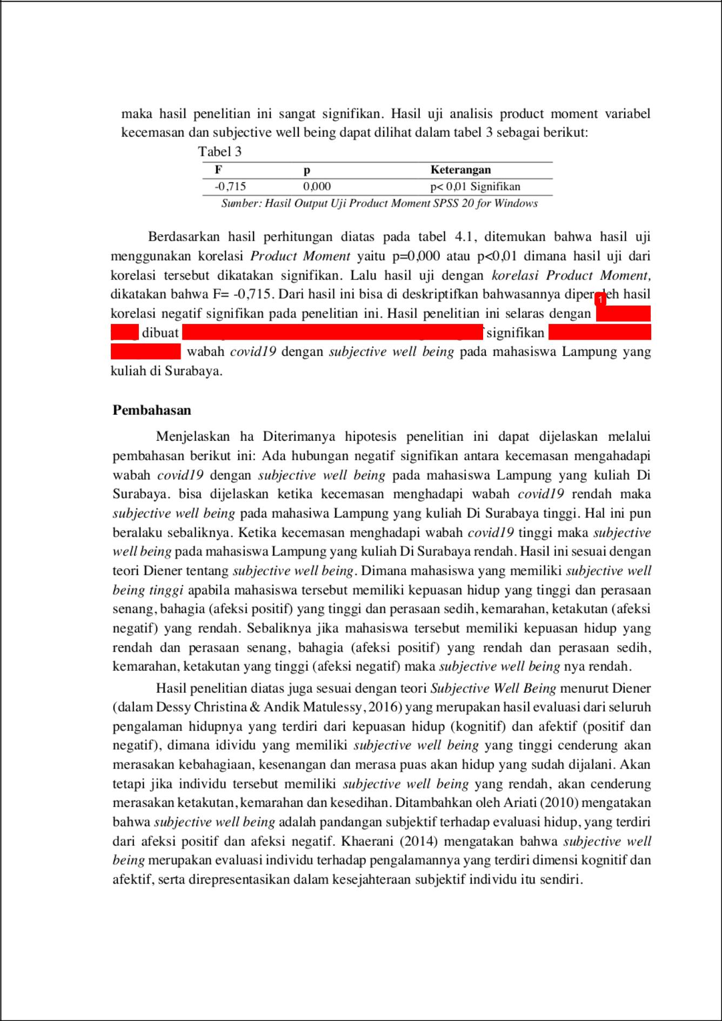

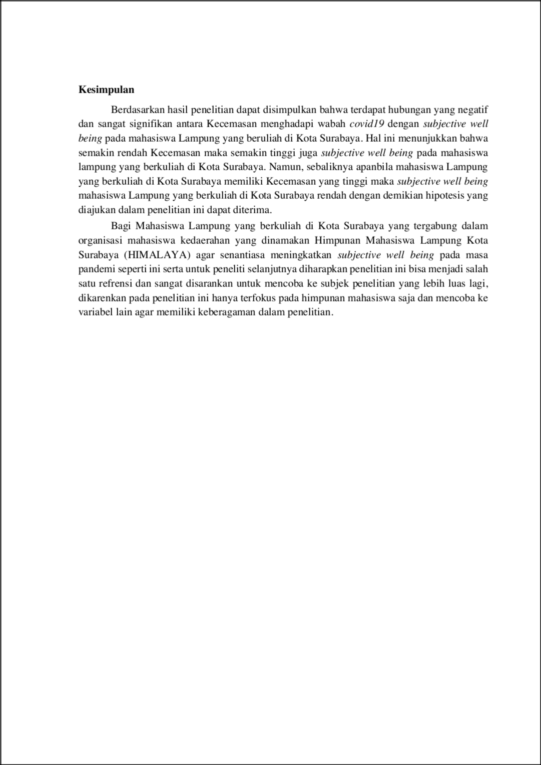

KECEMASAN MENGHADAPI WABAH COVID19 DENGAN SUBJECTIVE WELL BEING PADA MAHASISWA LAMPUNG YANG KULIAH DI SURABAYA

ORIGINALITY REPORT

%2 |  |  | %7 | %5 | %3
 | SIMILARITY INDEX |  | INTERNET SOURCES | PUBLICATIONS | STUDENT PAPERS
 | PRIMARY SOURCES
 |  | es.scribd.com |  |  | %2
 | 1
 |  | Internet Source

EXCLUDE QUOTES ON EXCLUDE MATCHES < 2%

EXCLUDE ON

BIBLIOGRAPHY

